О МОНИТРОРИНГЕ ПОЛОЖЕНИЯ ДВИЖУЩЕЙСЯ ЗАРЯЖЕННОЙ ЧАСТИЦЫ С ПОМОЩЬЮ ДИФРАКЦИОННОГО ИЗЛУЧЕНИЯ НА МЕТАЛЛИЧЕСКОЙ СФЕРЕ

В.В. Сыщенко1,\*), А.И. Тарновский1), Н.Ф. Шульга2),

1) НИУ «БелГУ», Белгород, Россия;

2) ХНУ им. В. Н. Каразина, Харьков, Украина

\*) e-mail: syshch@bsu.edu.ru

Дифракционное излучение заряженной частицы на проводящей сфере было описано в /1/ на основе метода изображений. В /2,3/ этот подход использован для вычисления поляризации излучения. Там же был предложен способ определения азимута траектории пролетающей частицы относительно центра сферы с использованием единственного детектора, регистрирующего поляризацию излучения в некотором выбранном направлении. Здесь мы обращаем внимание на возможность определения положения частицы в плоскости, перпендикулярной ее скорости, однозначного в пределах одного квадранта, с помощью трех детекторов (рис. 1), регистрирующих лишь интенсивность, но не поляризацию излучения.

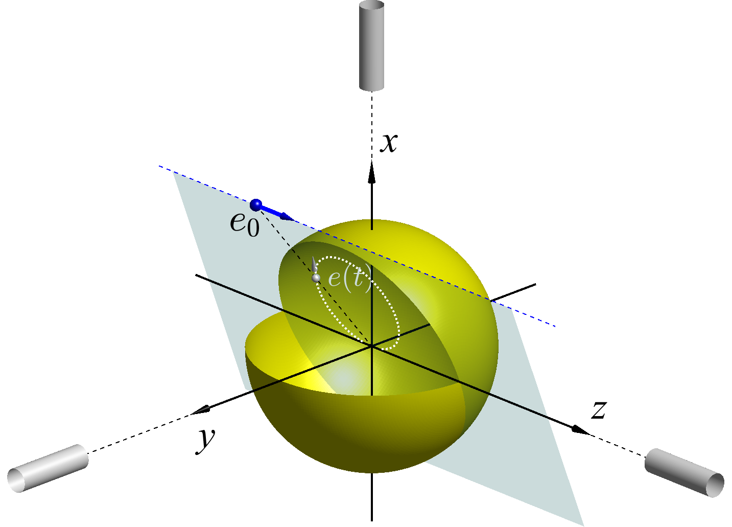

Рис 1. Пролетающая мимо сферы частица и положения детекторов

ЛИТЕРАТУРА

1. Сыщенко В.В., Ларикова Э.А. // Поверхность, 2019, № 4, с. 100.
2. Shul'ga N.F., Syshchenko V.V. // Nuclear Instrum. Methods B, 2019, v. 452, p. 55.
3. Сыщенко В.В., Ларикова Э.А. // Поверхность, 2019, № 10, с. 108.